

USER INTERFACE SPECIFICATION

Image Filter App

Grafički dizajner: Alić Amera

April 06, 2018

Sadržaj

1. Forma za početni izgled aplikacije 3

2. Forma za učitavanje slike 4

2.1. Forma za odabir slike 5

3. Forma za prikaz menija sa dostupnim alatima 6

3.1. Forma za prikaz uređivanje slike 7

4. Forma za nakon uređivanja 8

4.1. Forma za pohranjivanje slike 9

4.2. Forma za dijeljenje slike na društvenim mrežama 10

# 1. Forma za početni izgled aplikacije

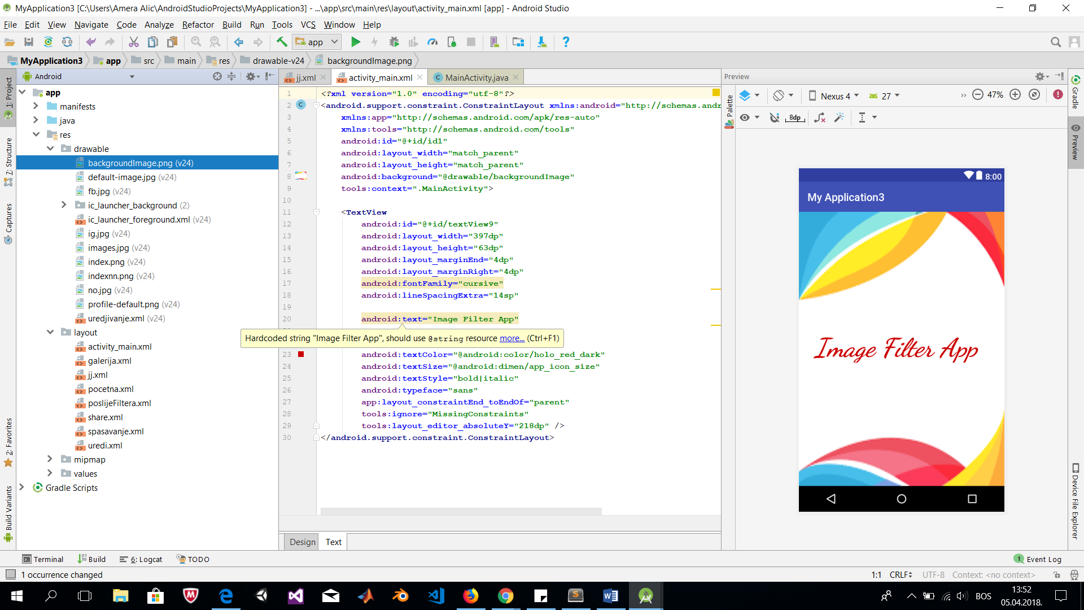

* Forma se prikazuje dok se aplikacija učitava, što traje par sekundi

# 2. Forma za učitavanje slike

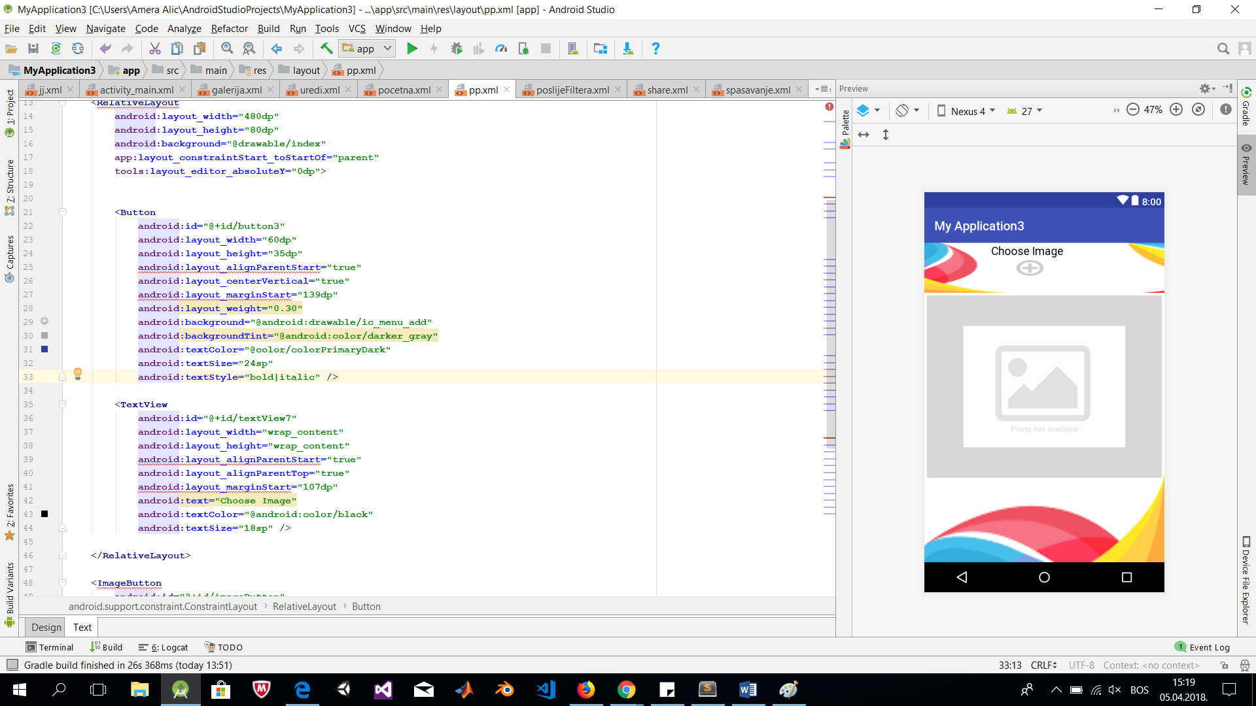

* Forma se prikazuje odmah nakon što se aplikacija učitala, što traje nekoliko sekundi
* Da bi prozor, namijenjen za prikaz slike, učitao sliku neophodno je kliknuti na dugme „Choose Image“ kako bi se odabrala slika koju želimo učitati

## 2.1. Forma za odabir slike

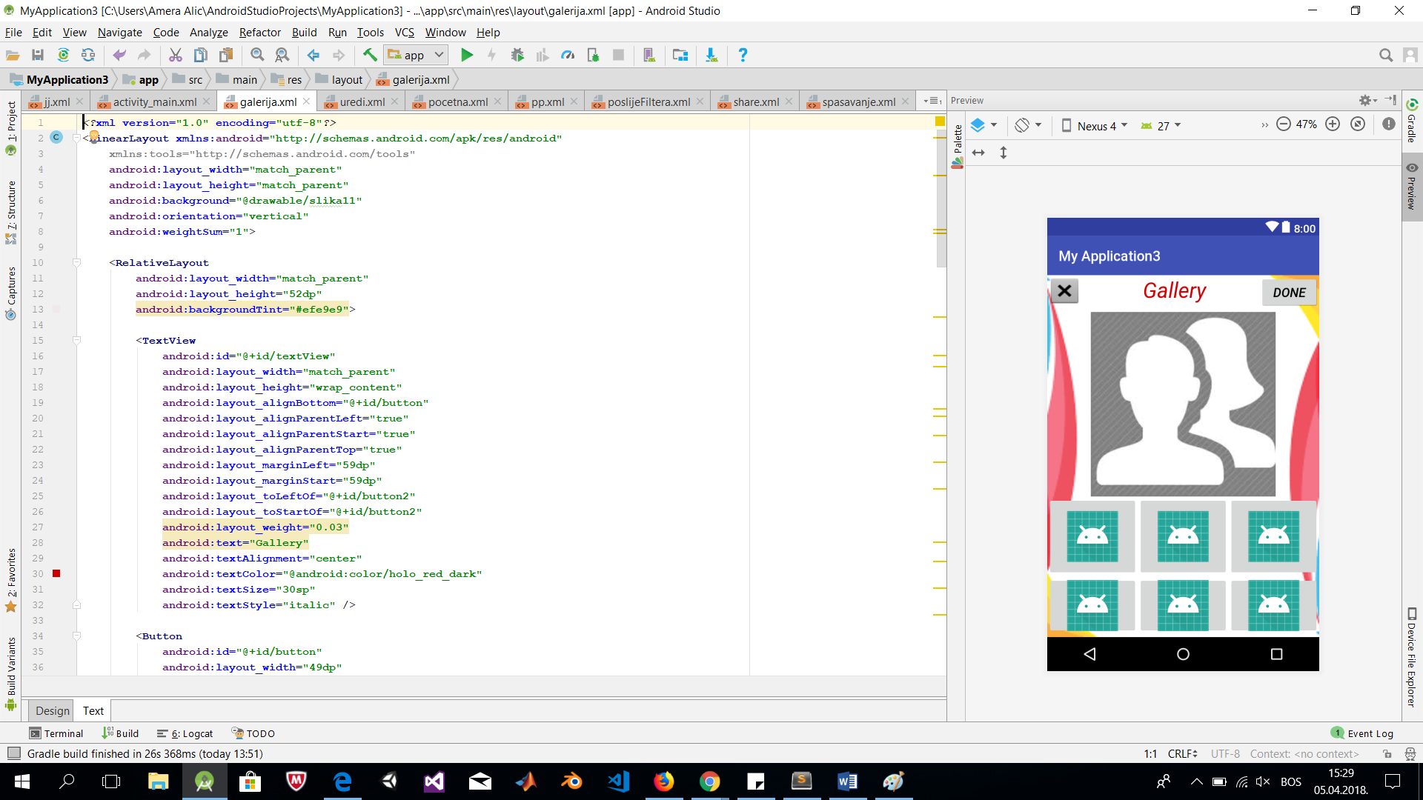

* Nakon što smo prethodno kliknuli na dugme „Choose Image“ otvara nam se ova forma za izbor slike
* Slike koje su tabelarno prikazane su učitane iz galerije iz memorije uređaja
* Pritiskom na svaku sliku ona se pojavljuje u prvom redu u većem formatu
* Dugme „X“ nas vraća na prehodnu formu
* Dugme „Done“ učitava odabranu sliku u prostor za sliku sa prethodne forme

# 3. Forma za prikaz menija sa dostupnim alatima

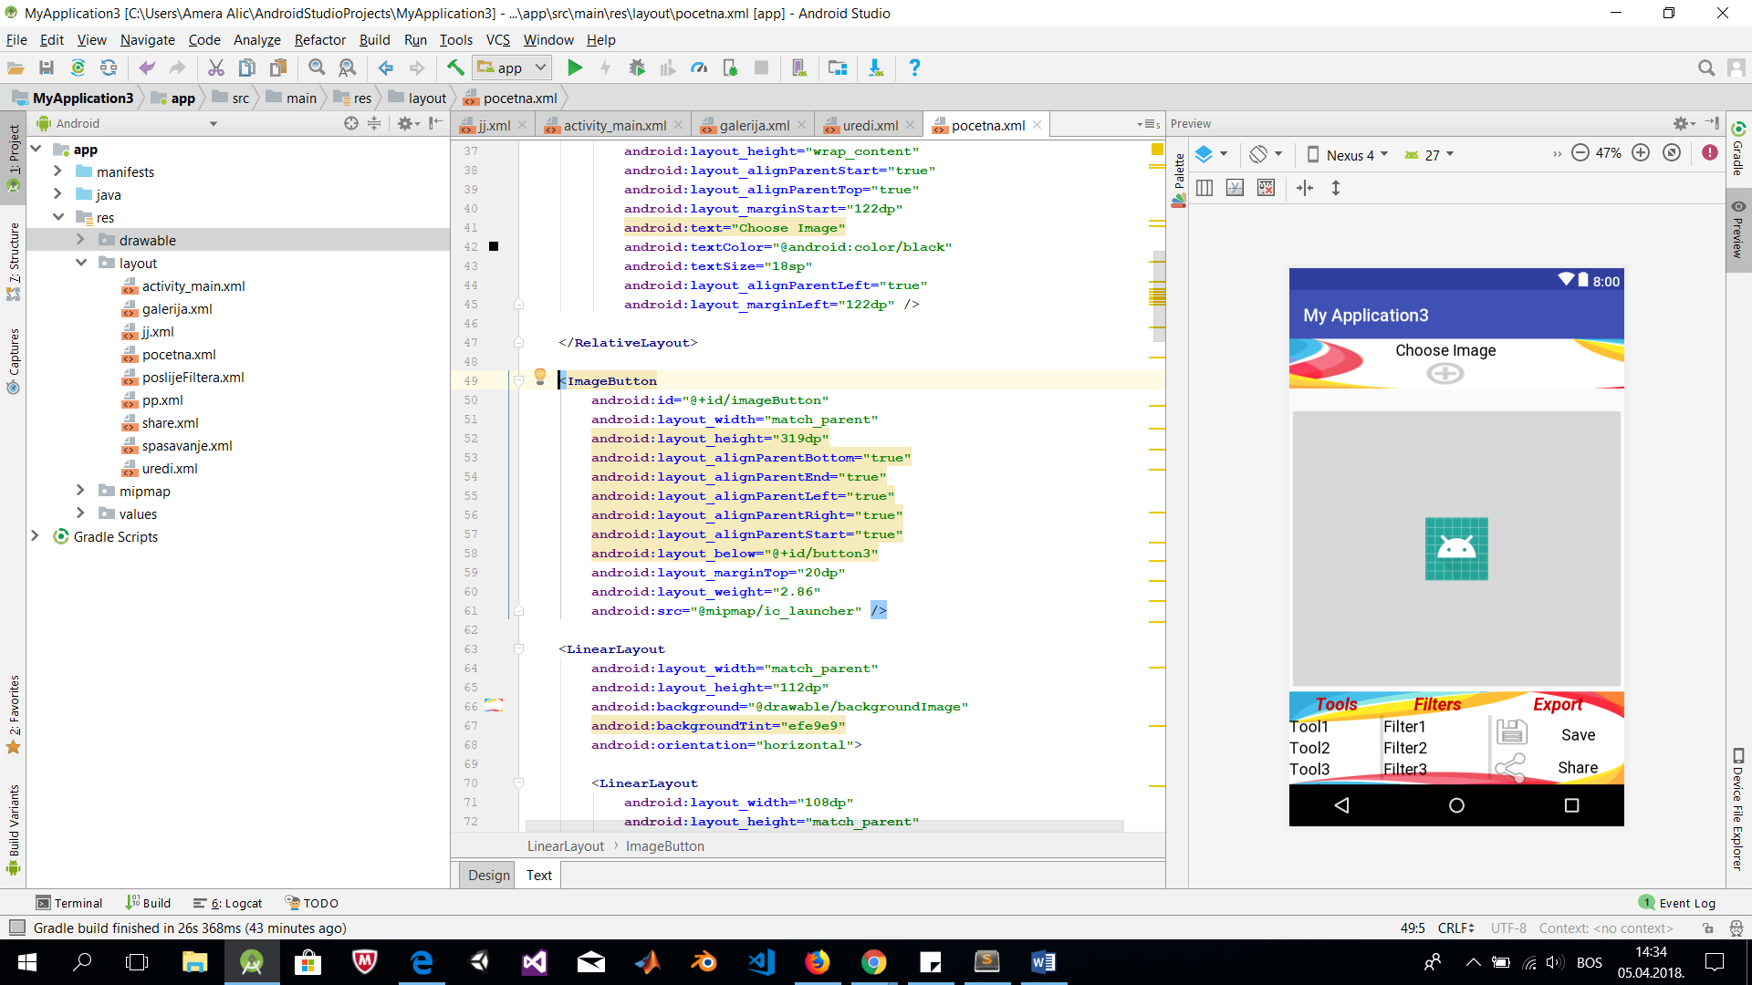

* Nakon što smo odabrali sliku i kliknuli na dugme „Done“, slika se učitala u prostor za sliku i prikazao se meni, na dnu forme
* Meni se sastoji od tri taba: Alati, Filteri i Eksport
* Klikom na neki fileter iz taba „Filters“ otvara se nova forma za uređivanje slike
* Klikom na „Save“ otvara se forma za spašavanje slike
* Klikom na dugme „Share“ otvara se forma za dijeljenje slike na društvenim mrežama

## 3.1. Forma za prikaz uređivanje slike

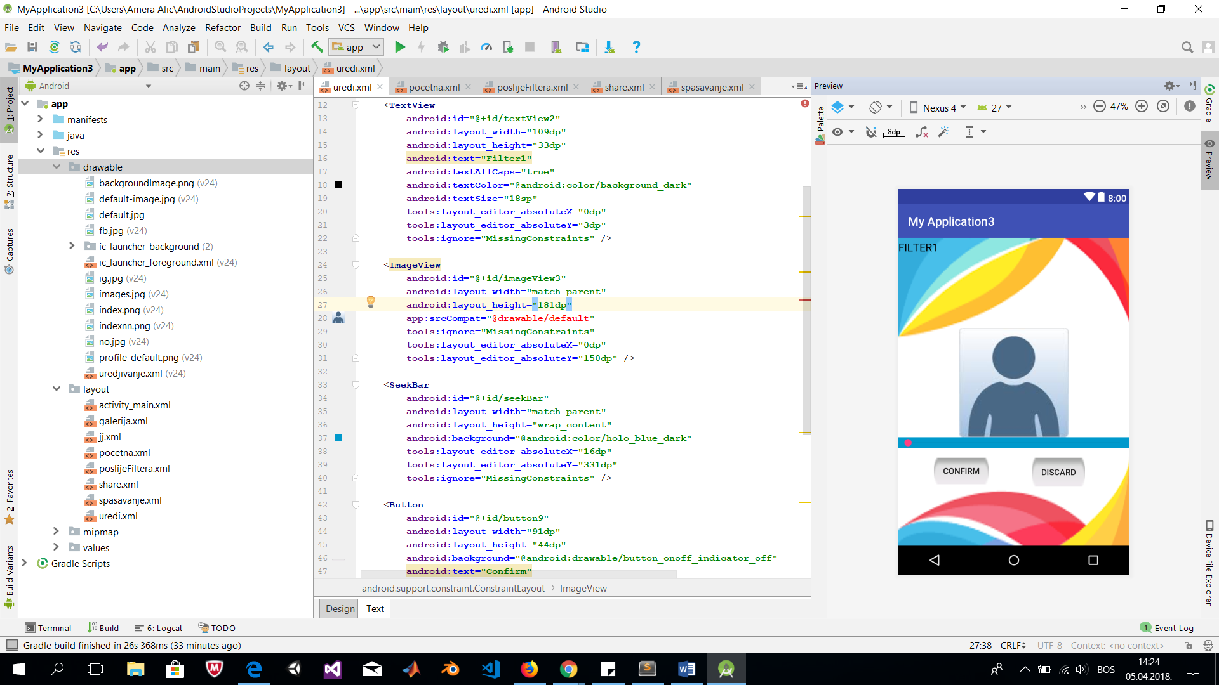

* Nakon što smo kliknuli na „Filter1“ prikazuje se forma za uređivanje slike
* Forma sadrži sliku koju želimo urediti kao i „seekbar“ namijenjen za podešavanje količine ili intenziteta primjenjenog filtera na slici
* Dugme „Confirm“ primjenjuje filter na sliku i učitava je u prostor za sliku u formi za prikaz slike
* Dugme „Discard“ omogućava odbacivanje primjenjenog filtera i vraćanje na prethodni meni

# 4. Forma za nakon uređivanja

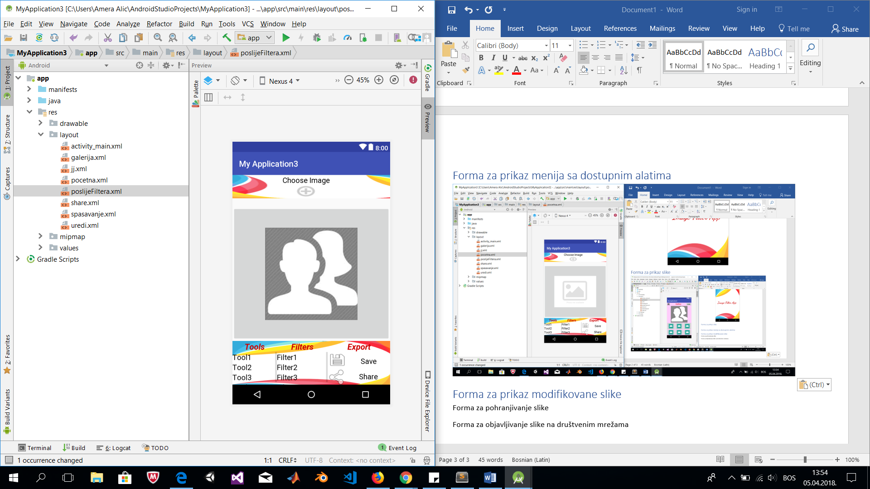

* Prikaz forme nakon uređivanja slike

## 4.1. Forma za pohranjivanje slike

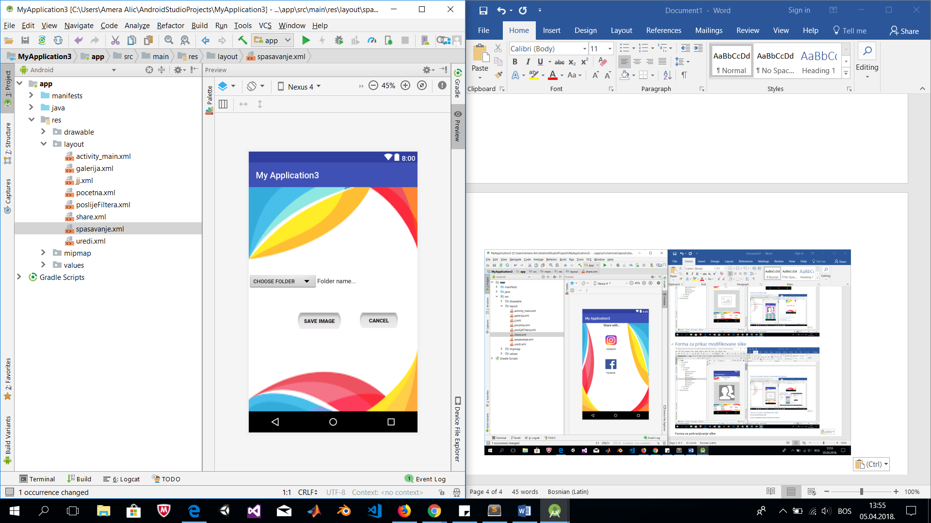

* Forma se otvara nakon što smo kliknuli na dugme „Save“ u formi za prikaz slike
* Dugme „Choose folder“ omogućava da pristupimo folderima mobilnog uređaja i da izaberemo gdje želimo spasiti sliku
* „Edit text: Folder name“ omogućava da se odmah navede folder u koji se želi spasiti slika
* Dugme „Save Image“ spašava sliku u izabrani folder, u slučaju da on postoji
* Dugme „Cancel“ nas vraća na prethodnu formu, što je forma za prikaz slike

## 4.2. Forma za dijeljenje slike na društvenim mrežama

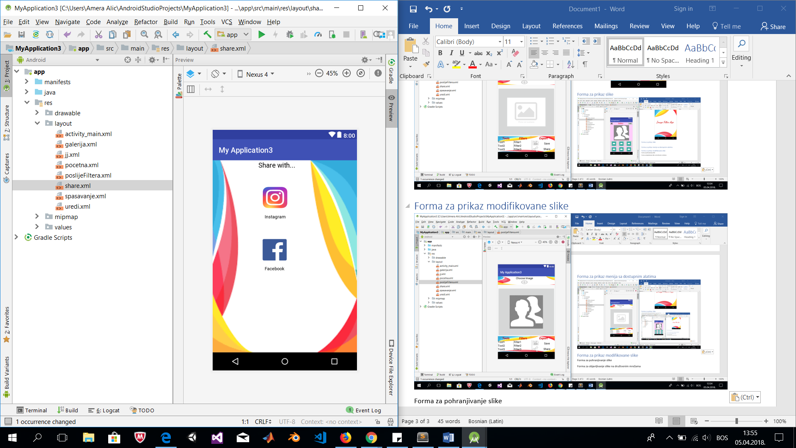

* Forma se otvara nakon što se klikne na dugme „Share“ na formi za prikaz slike
* Dugme sa ikonom društvene mreže Instagram omogućava pristup Instagramu te objavu slike na toj društvenoj mreži
* Dugme sa ikonom društvene mreže Facebook omogućava pristup Instagramu te objavu slike na toj društvenoj mreži